苏州启威电子有限公司

商业道德政策声明

承诺在对待员工、供应商以及客户时遵守最高的道德标准。
A. 商业信誉和利益冲突

禁止任何形式的腐败、勒索和贪污行为。不得违反任何国际反腐败公约及其经营 地所在国适用的反腐败法律法规，也不得参与任何形式的腐败、勒索和贪污活动。不 提供或接受贿赂，或通过其他手段获取不合理或不正当的利益。不向客户公司员工 提供、承诺或赠送礼品或以其他方式向提供经济利益。严禁其员工受邀参加商 务宴请。

在广告、销售和竞争中必须坚持公平的商业标准。供应商的所有业务往来都应当公开透 明地进行，并准确地反映在业务账簿和记录中。实施监控和强制执行程序， 以确保符合反腐败法。不得与客户员工建立雇佣、财务或任何其他关系，也不得造成、 接受或容忍任何实际、潜在或可感知的利益冲突。

B. 贿赂

员工不得直接或间接地提供、要求提供或接受，也不得同意任何贿赂和/或不正当且 非法的利益。此类利益包括但不限于回扣、礼物和赠物、娱乐、交通和住宿。小礼品和价值较 小的礼物如果符合正常的文化和社交标准，则不受本规定的约束。所有员工都必须劝 阻业务合作伙伴或其员工贿赂。他们不得直接或间接地要求、接受或同意其任何合作伙伴提供 任何贿赂和/或不当且非法的利益，或者借此让自己、关联人士和/或代理人受益。

C．信息的披露

根据适用法律和法规以及现行的业界惯例，必须准确地记录和公开有关其商业活动、组 织架构、经济状况以及绩效的信息。

D. 告密者保护和匿名投诉

建立了流程，确保保护告密员工信息的机密性，以避免告密的好心 员工或拒绝接受违反本供应商声明的指令的员工遭到打击报复。按当地法律法规为 员工提供一个可以匿名投拆的渠道，以便员工可以报告他们在工作场所中所受的不公平待遇。

E. 社区参与

鼓励员工与社区活动，以帮助促进该社区的社会经济发展，为公司所在社区的可持续发 展作贡献。

F. 知识产权保护

必须尊重知识产权，并保护客户的信息；在完成技术和专业技术转让工作的时候必须以 保护知识产权的方式进行。在任何时候，公司都必须遵守保密协议，以保护客户的知识产权。

G．反假冒产品

不得向客户或第三方出售假冒产品。

H. 隐私

承诺保护参与业务的所有人——包括供应商、客户、消费者和员工的个人信息，满 足其合理的隐私预期。在采集、保存、处理、传送和分享个人信息的时候，必须遵守隐 私和信息安全法律及法规要求。

I 无报复政策
制定一个沟通流程，方便其员工提出任何问题，而无需担心遭受报复。
J．财务责任
我们必须诚实、准确、客观地报告并记录我们所高财务及非财务数据 ，伪造记录、账目或歪曲事实属于默诈行为 ，公司定期进行财务审计 ，以确认财务合规性
K．出口管制和经济制裁
若被列入了各类制裁名单，积极应对，使用法律武器，维护自身合法权益

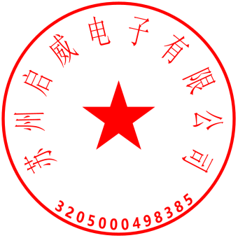

苏州启威电子有限公司
2022年12月31日

